Rapport
Vedrørende BAI projekt nr.. 6-2010

Synliggørelse af tværfaglig efteruddannelse i byfornyelse og bygningsrestaurering.

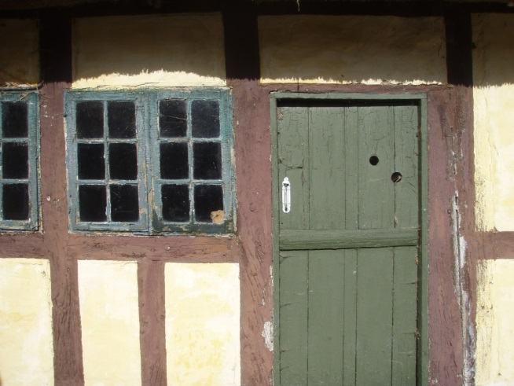
Selv i små enkle byggeopgaver mødes flere fag.

Projektet var forankret hos Syddansk Erhvervsskoles Center for Bygningsrestaurering i Odense og udført i samarbejde med Mercantec Viborg og CELF Nykøbing F.

Projektets formål:
Formålet var at skabe større forståelse og indsigt i muligheder for efteruddannelse med udgangspunkt i byfornyelse og restaurering, samt at medvirke til, at den enkelte kursist på baggrund af egne kompetencer, sikres bedst mulig efteruddannelse i ovenstående områder.
Endvidere var det målet at få skabt relationer med virksomheder, som senere kan føre til et netværk omkring efteruddannelser, specielt inden for renovering og restaurering.

Projektet bygger på ideen om, at bedre direkte information og samarbejde vedr. efteruddannelsesmuligheder, skaber bedre grundlag for at fremme medarbejdernes aktiviteter på dette område og dermed styrker deres og virksomhedernes kompetencer.

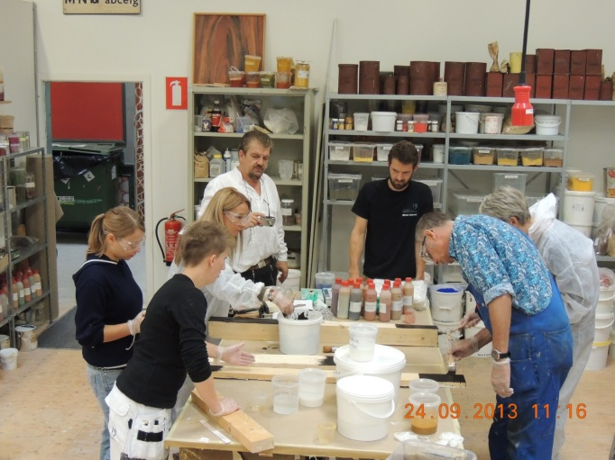

Afprøvning af forskellige materialer uanset faglig baggrund skaber dialog, baggrund og forståelse.

Anvendte metoder i projektet:
De første projektmøder forgik på henholdsvis Mercantec og CELF, hvor projektleder gennemgik projektets idé og form. Det aftaltes at alle 3 parter skulle indlede arbejdet via deltagelse og orientering i de respektive lokale uddannelsesudvalg LUU, på skolerne og med øvrige aktører inden for efteruddannelse i hver af de tre regioner. Efterfølgende skulle de tre skoler gennemføre en række besøg i relevante virksomheder, hos organisationer og institutioner, samt gennemføre andre tiltag der kunne fremme formålet.
Dette sammen med kontakt til repræsentanter for Dansk Byggeri i lokalområderne, har været udgangspunktet for den anvendte metode.
I forbindelse med besøg er der udarbejdet en kort besøgsrapport, der identificerer firma/organisation, deltagere og indhold i mødet samt evt. aftaler om opfølgning.

Alle skoler har foretaget besøg og/eller haft anden form for kontakt med virksomheder, lokale organisationsafdelinger og jobcentre. Derudover har det været forsøgt at skabe interesse hos pressen for efteruddannelse, men med mindre udbytte.
På Lolland har der, på baggrund af et konkret efteruddannelsesforløb i forbindelse med en større restaureringsopgave ved Halsted Kloster, været skrevet to artikler i Lolland-Falsters Folketidende.
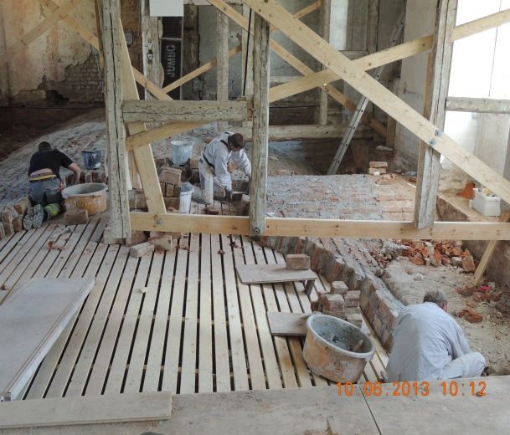
Uddannelsesforløbet, et 5 ugers efteruddannelseskursus i restaurering var udlagt fra SDE i samarbejde med CELF og blev afholdt på en bygning fra 1591. Omtalen var indledt på avisens forside og vakte interesse i lokalområdet.

Der har været gennemført ca. 100 virksom-hedsbesøg under projektet. Projektet har været på dagsordenen på min. 6 møder i de LUU/komiteer.

Ud over direkte virksomhedsbesøg har der været kontakt til jobcentre og VEU centre, samt lokalafdelinger af byggeriets organisationer i
minimum andre 20 tilfælde.
SDE har desuden deltaget på 2 byggemesser i Fredericia og 2 gange på Snedkernes Dag på Trapholt, finansieret af SDE samt deltagelse i en faglig dag for Tækkemænd med ca. 50 deltagere. Endelig har projektets idé været præsenteret på 2 konferencer under Boligselskabernes Landsforening henholdsvis i Bella Centret og på Nyborg Strand.

I forbindelse med gennemførelse af efteruddannelsesforløbet ved Halsted Kloster på Lolland, blev der som en del af kurset, afholdt en faglig eftermiddag, hvor der blev inviteret fagfolk fra området. Formålet var at informere om restaurering og materialer til restaurering og at oplyse om muligheder for efteruddannelse under AMU systemet. Her deltog ca. 25
personer fra firmaer, organisationer og
institutioner.

Det var en meget positiv oplevelse, som baserede sig på, at det foregik på en spændende byggeplads, at der var kontant faglige input og at der var muligheden for at vise sammenhæng mellem de nødvendige kompetencer i en konkret restaureringsopgave og de muligheder
for kompetenceløft, som efteruddannelse kan medføre.
Effekten har været en bedre kontakt til nogle af de deltagende firmaer og institutioner og samtidig medført at der kom et par kursister til efterfølgende kurser i Odense.

Nogle restaureringsopgaver er komplicerede og kræver gensidig respekt og samarbejde mellem fagene

Projektperioden har været sammenfaldende med perioder med ledighed og manglende aktivitet i byggebranchen. Det har bevirket at virksomhederne ikke har haft fokus på efteruddannelse, selvom det havde været en god mulighed for, i hvert fald i en periode, at fastholde medarbejdere ved at sende dem på efteruddannelseskurser.
Vi har også mærket at håndværkerfradrag og 2 storme i 2013, har medvirket til at virksomhederne ikke har haft tid og derfor naturligt ikke har prioriteret muligheder for efteruddannelse. Det har virksomhederne klart udtrykt: der skal arbejdes nu, hvor der er arbejde at få.

Projektets resultater.
Det er vores absolutte overbevisning, at den direkte kontakt til virksomhederne er nødvendig for at skabe forståelse for, at direkte målrettet kompetenceopbygning kan ske gennem efteruddannelse.
Det kan vi primært mærke gennem kontakt til nye virksomheder og vi kan se, at der er kommet kursister på baggrund af de direkte besøg og de øvrige gennemførte aktiviteter.
I forhold til antal kursister har effekten dog ikke det omfang, vi mener der er nødvendigt for at dække behovet for efteruddannelse og kompetenceløft inden for byfornyelse og bygningsrestaurering.
Men kontakten har medført et antal kursister, som vi ved relateres direkte til projektets aktiviteter.

Erfaringer med den direkte kontakt er positive, idet efteruddannelse kom på dagsordenen og der blev skabt mulighed for at få belyst både faglige, administrative og økonomiske forhold i forbindelse med AMU aktiviteter.
Det er vores opfattelse, at de lokale uddannelsesudvalg og øvrige aktører interesserer sig for området, men i højere grad identificerer sig mere med EUD end med efteruddannelse. Interessefeltet afspejler også den enkelte skoles aktiviteter og prioritering af området.

Der har været kontakt via besøg og mødeaktiviteter med VEU-centrene. Dette opleves som positivt, men på en passiv måde. VEU-centrenes kendskabsgrad til området er begrænset.

De murer- og tømrervirksomheder, der er besøgt har modtaget orienteringen meget positivt. De synes det er godt, at der er nogen der tager hånd om de gamle teknikker og byggemetoder. De ville alle tage det med i deres forskellige netværk, samt orientere deres svende.
Der har været rundvisning for mestre på Center for Bygningsrestaurerings værksteder i Odense og dette har medført et par tilmeldinger og øget interesse og forståelse for værdien af tværfaglig efteruddannelse.

Projektet falder tidsmæssigt sammen med nedgang i byggeriet i relation til den økonomiske krise. Det mærkes også i forhold til indførelse af håndværkerfradraget, at en del firmaer, prioriterer arbejdet her og nu over en mere langsigtet strategi for opkvalificering.

Samlet set må vi vurdere, at projektet har haft en positiv effekt. Arrangementer der indeholder eller direkte relateres til faglige emner og helst fysiske og praktiske aktiviteter, samler flere interessenter. Hvis man sammenligner med det antal besøgene som byggevarevirksomheder, trælasthandlere mm. har til deres arrangementer, så vidner det i en vis grad om det samme; konkrete tiltag med fagligt indhold omkring materialer og praksis, synes at være en god indgangsvinkel for at skabe dialog og dermed information om muligheder for efteruddannelse.

Effekten af besøg og kontakter til virksomheder er svær at måle, men i Odense er det vores opfattelse, at det lange seje træk giver udbytte. Vi har i hvert fald flere kursister her i første kvartal af 2014 end vi har haft de foregående 2 år. Der er kursister fra firmer vi har besøgt eller på anden måde haft kontakt med, telefonisk og/eller gennem udsendelse af materialer.

Anbefalinger og gode råd til andre der arbejder med samme formål som nærværende projekt.
Som udgangspunkt må vi konkludere, at det er vigtigt at skabe gode relationer til virksom-hederne. Det er vigtigt for virksomhederne, at der er direkte kontakt til fagligt kompetente personer på skolerne. Den synlighed oplever vi som værende meget afgørende; at vide hvem man skal kontakte og at det er dedikerede fagfolk der løser opgaverne med at finde og vejlede til de rette efteruddannelsesaktiviteter.

Information, oplysning og efteruddannelse.
Det er vores erfaring, ikke blot fra dette konkrete projekt, men generelt, at der skal skabes synlighed gennem flere kanaler;
- direkte besøg,
- invitationer til aktiviteter der har faglig karakter og gerne med fysisk aktivitet,
- muligheder for at besøge steder, firmaerne/mestrene normalt ikke har tid til eller mulighed for at besøge.
- alle andre former for aktiviteter, der kan sprede budskaber om muligheder for oplysninger og informationer om efteruddannelse og muligheder for særligt tilrettelagte forløb.
- Oplysninger og artikler i lokal presse
- Kontakter til lokale afd. af mesterorganisationer og fagforeninger
- Kontakt og kort kursusforløb for det administrative personale i virksomhederne. Hvordan er AMU opbygget, hvordan tilmelder man medarbejdere, hvad er regelsættet og tilskudsmuligheder?
Denne idé var udviklet og afprøvet med positivt resultat i Jylland og blev præsenteret på et BAI seminar.

Afslutning.
Forudsætningerne er afgjort: faglighed på de områder man gerne vil tilbyde efteruddannelse inden for.
Synlighed i de faglige felter man opererer i, engagement og troværdighed.
Firmaerne skal kunne forstå, at der er opgaver, hvor særlige kompetencer er nødvendige for at få opgaverne.

Incitamenterne for at udbyde og gennemføre AMU aktiviteter er ikke nødvendigvis særligt stor. Det er administrativt tungt, det er svært at få fat i kursister og planlægning og gennemførelse på de betingelser gør det besværligt. Først når man har en profil og er kendt for kursusudbud med kvalitet og en vis garanti for gennemførelse er det attraktivt for virksomheder og kursister.

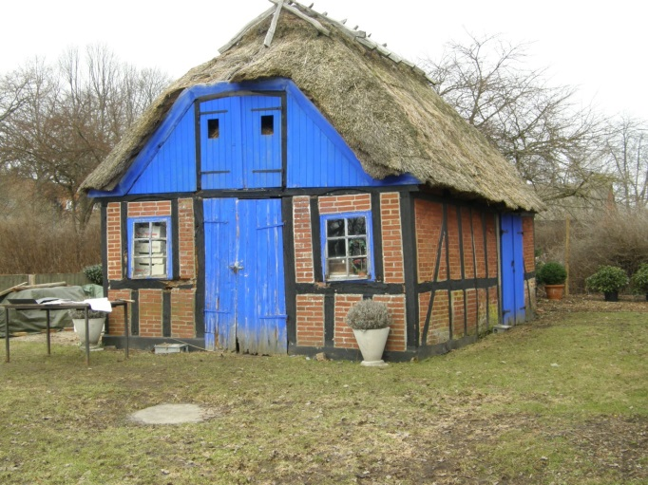

Alene på en lille bygnings som her indgår 6 håndværksfag.

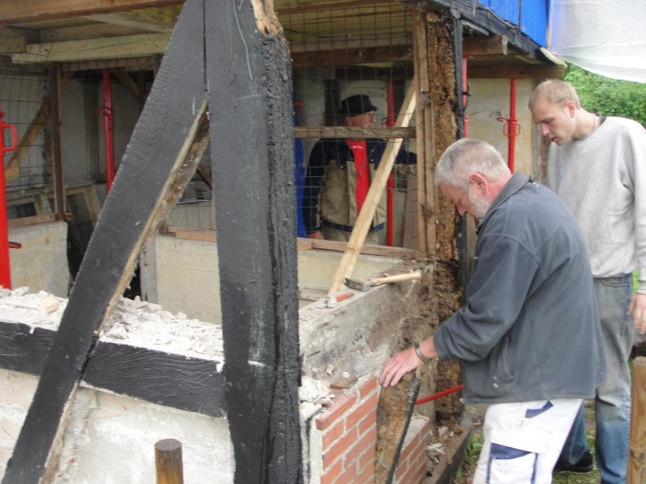

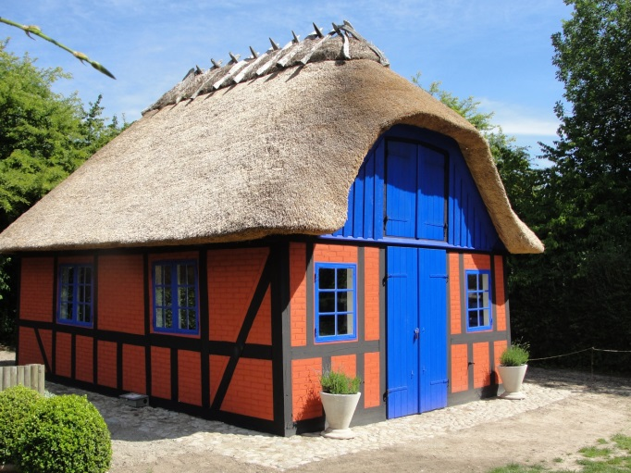

I langt de fleste opgaver indgår flere fag: forståelse og respekt for opgavens karakter og hinandens faglighed og kompetencer er vigtigt.

Mogens Victor Andersen
Center for Bygningsrestaurering
Syddansk Erhvervsskole

Odense Juni 2014

